
UNIVERSIDAD DEL SURESTE
Nombre De La Alumna: Maria Edie Dominguez Valenzuela Materia: Morfología y Función
Carrera: Lic. Enfermería Grado: 3º
Tarea: Mapa Conceptual De Los Diferentes Tipos De Tejido
Fecha De Entrega: 02 Junio Del 2025

Maria Edie Dominguez Valenzuela
TIPOS DE TEJIDOS
Un tejido es un conjunto de células con las mismas características, que desempeñan una función común.
Existen cuatro tejidos básicos: epitelial, conectivo o conjuntivo, muscular y nervioso



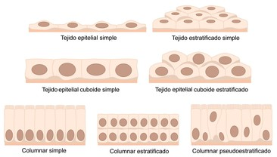
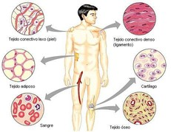
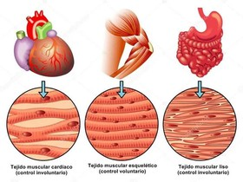
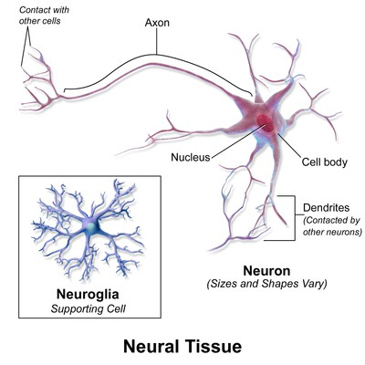
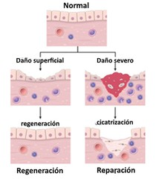
TEJIDO EPITELIAL
Se divide en membranas de cubierta y revestimiento, y en glándulas. Sus funciones son protección, absorción, excreción, secreción y, a veces, captar estímulos sensoriales.
Las células del tejido epitelial tienen diferentes formas: planas o escamosas, cúbicas, columnares o cilíndricas, seudoestratifi cadas y de transición
TEJIDO CONECTIVO (CONJUNTIVO)

es el tejido conectivo (conjuntivo); sus células pueden estar desde muy dispersas hasta muy unidas, porque la sustancia intercelular es muy variable tanto en cantidad como en propiedades: firme (tejido cartilaginoso), dura (tejido óseo), líquida (tejido hematopoyético), etc. El tejido conectivo (conjuntivo) puede ser ordinario y especial
TEJIDO MUSCULAR

El tejido muscular es responsable del movimiento de los organismos y de sus órganos. Está formado por unas células denominadas miocitos o fibras musculares que tienen la capacidad de contraerse. Los miocitos se suelen disponer en paralelo formando haces o láminas.
El tejido muscular se divide en tres tipos: esquelético, liso y cardíaco
TEJIDO NERVIOSO

El tejido nervioso constituye el componente principal del sistema nervioso. Compuesto por neuronas y células gliales, el tejido nervioso está diseñado para la transmisión rápida de impulsos eléctricos.
Esta compleja red facilita el procesamiento y la comunicación de información, permitiendo que se lleven a cabo funciones esenciales tales como la percepción sensitiva, la coordinación motora y los procesos cognitivos a través del cuerpo, con los nervios periféricos y los ganglios sirviendo como conductos fundamentales para estas señales.
REPARACION TISULAR
La reparación de las lesiones tisulares constituye un complejo proceso biológico que comprende la integración de diversos estadios tales como la inflamación, la quimiotaxis y división celular, la angiogénesis, la síntesis de las proteínas de la matriz extracelular y la remodelación del tejido neoformado.

